UCHWAŁA NR LIV.376.2023

RADY MIEJSKIEJ GMINY OSIECZNA
z dnia 29 czerwca 2023 r.

w sprawie nadania nazwy ulicom w miejscowości Świerczyna
Na podstawie art. 18 ust. 2 ustawy z dnia 8 marca 1990 r. o samorządzie gminnym (t.j. Dz. U. z 2023 r.
poz. 40 ze zmianami) oraz art. 8 ust. 1a ustawy z dnia 21 marca 1985 r. o drogach publicznych (t.j. Dz. U.
z 2023 r. poz. 645 ze zmianami) Rada Miejska Gminy Osieczna uchwala, co następuje:
- Nadaje się nazwy ulicom położonym we wsi Świerczyna:
- ul. Bławatkowa - działka o nr ewidencyjnym 1119/1, 1119/2, 1119/3,1119/4,
- ul. Rumiankowa - działka o nr ewidencyjnym 1101, 1257, 1137/1, 1128 oraz część działki nr 1255/1 (do
skrzyżowania z działką nr 1254 i 1258),
- ul. Stokrotkowa - działka o nr ewidencyjnym 1145, 1258, 1254,
- ul. Tymiankowa - działka o nr ewidencyjnym 1255/2, 1255/3, 1255/4, 1259, 1260, 1261 oraz część działki
nr 1255/1 (od skrzyżowania z działką nr 1254 i 1258).
- Położenie ulic określa załącznik do uchwały.
- Wykonanie uchwały powierza się Burmistrzowi Gminy Osieczna.
- Traci moc uchwała nr XXVI/170/2005 Rady Miejskiej w Osiecznej z dnia 29 grudnia 2005 roku
w sprawie nadania nazw ulicom we wsi Świerczyna.
- Uchwała wchodzi w życie po upływie 14 dni od dnia ogłoszenia w Dzienniku Urzędowym
Województwa Wielkopolskiego.
Przewodniczący Rady
Miejskiej Gminy Osieczna
Roman Lewicki
Załącznik do uchwały nr LIV.376.2023 Rady Miejskiej Gminy Osieczna z dnia 29 czerwca 2023 r.
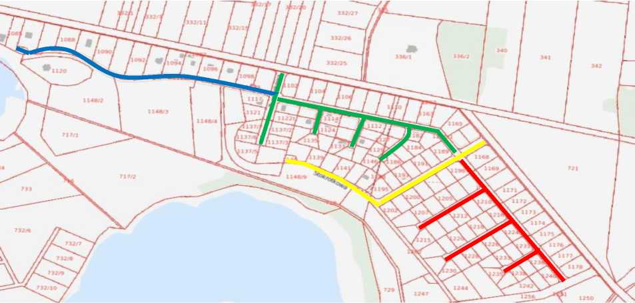

Strona 1

Legenda:
ul. Bławatkowa,
ul. Rumiankowa,
ul. Stokrotkowa,
ul. Tymiankowa,

Id: FEA64F90-7023-4B9D-8EC8-001FB5088727. Podpisany

Uzasadnienie

do uchwały nr LIV.376.2023 Rady Miejskiej Gminy Osieczna z dnia 29 czerwca 2023 r. w sprawie
nadania nazwy ulicom w miejscowości Świerczyna
Zgodnie z art. 18 ust. 2 pkt 13 ustawy z dnia 8 marca 1990 r. o samorządzie gminnym (t.j. Dz. U. z 2023 r.
poz. 40 ze zmianami) do wyłącznej właściwości rady gminy należy podejmowanie uchwał w sprawach herbu
gminy, nazw ulic i placów będących drogami publicznymi lub nazw dróg wewnętrznych w rozumieniu ustawy
z dnia 21 marca o drogach publicznych (t.j. Dz. U. z 2023 r. poz. 645 ze zmianami), a także wznoszenia
pomników. Warunkiem skorzystania z upoważnienia do nadania nazwy ulicy jest uzyskanie pisemnej zgody
właścicieli terenów, na których jest ona zlokalizowana (art. 8 ust. 1a ustawy o drogach publicznych). Celem
uchwały jest nadanie nazwy nowo powstałej ulicy - ul. Tymiankowej, oraz uporządkowanie i przedłużenie
nazw funkcjonujących już ulic: Bławatkowej, Stokrotkowej i Rumiankowej.
W związku z rozbudową mieszkaniową w miejscowości Świerczyna zaistniała potrzeba nadania numerów
porządkowych poszczególnym nieruchomościom. Zgodnie z wytycznymi w sprawie nadawania nazw ulicom
i placom zawartymi w zarządzeniu Ministra Gospodarki Komunalnej przy ustalaniu nazw ulic należy w miarę
możliwości uwzględnić jednolity charakter nazewnictwa w danym rejonie.
Wobec powyższego podjęcie niniejszej uchwały jest uzasadnione.
Przewodniczący Rady
Miejskiej Gminy Osieczna

Roman Lewicki

